1. 准备环境变量

1：用户变量

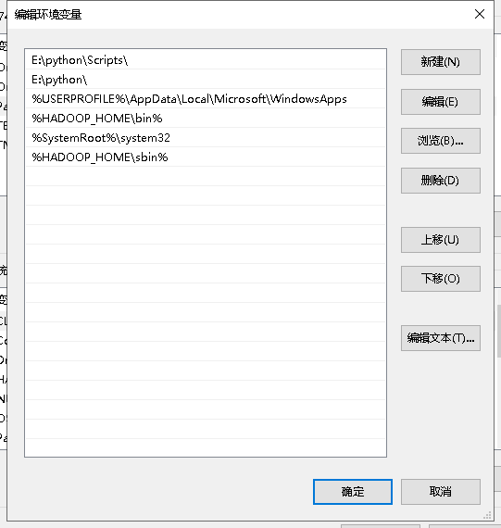

2系统变量

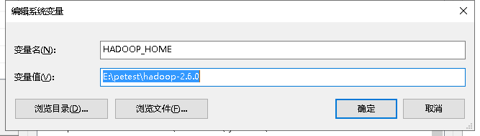

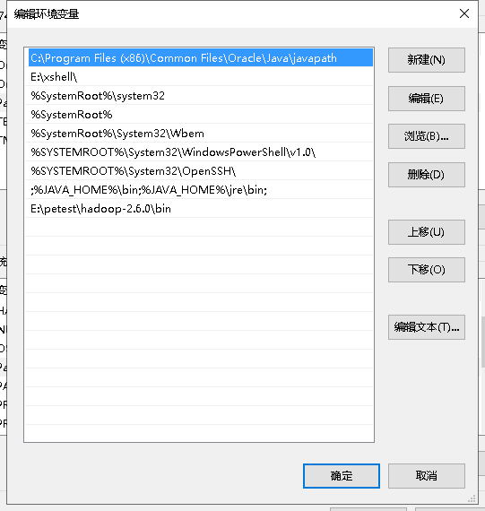

2：需将hadoop.dll放在win系统的windows/system32目录下。

Winutils.exe文件放在hadoop的bin目录下